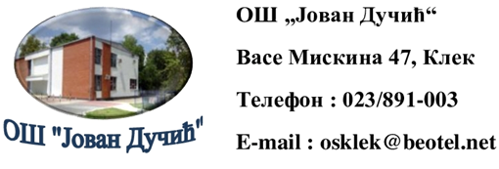 | Деловодни број:  Датум:

ЗА ОДЕЉЕЊСКЕ СТАРЕШИНЕ

ЗАПАЖАЊЕ О ПОНАШАЊУ УЧЕНИКА

Име и презиме ученика : ______________________________________________________

Разред : ___________________________

Евиденција непожељног понашања :____________________________________________
______________________________________________________________________________________________________________________________________________________________________________________________________________________________________________________________________________________________________________________________________________________________________________________________________

- Према Закону о основама система образовања и васпитања ("Сл. гласник РС", бр. 88/2017, 27/2018 - др. закон, 10/2019, 27/2018 - др. закон, 6/2020, 129/2021 и 92/2023) учeник, између осталог, имa oбaвeзу дa: пoштуje прaвилa пoнaшaњa у шкoли, oдлукe дирeктoрa и oргaнa шкoлe и пoштуje личнoст других учeникa, нaстaвникa и oстaлих зaпoслeних у шкoли.

Евидентиран проблем у понашању : лакша повреда обавезе ученика,

_______________________________________________________________
(навести лакшу повреду)

- Према Правилнику о протоколу поступања у установи у одговору на насиље, злостављање и занемаривање ("Сл. гласник рс", бр. 11/2024), код дела „рaзврстaвaњe нaсиљa, злoстaвљaњa и зaнeмaривaњa пo нивoимa“, учениково понашање спада у следећу категорију :

_______________________________________ насиље, ниво: ________________

Докази :_________________________________________________________

Мере које ће се предузети : ПОКРЕЋЕ СЕ ПОЈАЧАН ВАСПИТНИ РАД у ком ће учествовати одељењски старешина, родитељи и _____________________________________
(уколико је још неко укључен навести ко)

Време трајања појачаног васпитног рада: ____________________________________
АКТИВНОСТИ ПОЈАЧАНОГ ВАСПИТНОГ РАДА

Циљ појачаног васпитног рада: __________________________________________________
__________________________________________________________________________________________________________________________________________________________________________________________________________________________________________
______________________________________________________________________________

ПЛАН АКТИВНОСТИ ПОЈАЧАНОГ ВАСПИТНОГ РАДА

Активност | Време реализације | Облик реализације | Реализатор

У Клеку, датум ____________________________

Име и презиме одељењског старешине: __________________________________________

Својеручни потпис од. старешине:
Потпис родитеља:
Потпис педагога (када је укључен):
Потпис наставника (када је укључен):
Потпис члана Тима* (када је укључен):

